# Nouveau logo.jpgVILLE DE MARCK

# SEJOUR A LA NEIGE 2023

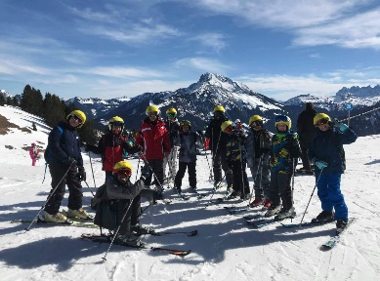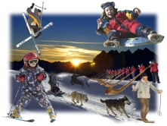

Le Collet d’Allevard

en Isère

Du samedi 11 février (soir) au dimanche 19 FEVRIER 2023 (matin)

INFORMATIONS - SÉJOUR A LA NEIGE

La station du Collet d’Allevard se situe à l’extrémité nord de la chaine de Belledonne en Isère, à 50 km de Grenoble. Elle offre un **panorama saisissant** sur la vallée de Grésivaudan, les massifs de Belledonne et de la Chartreuse, la cluse de Chambéry et le massif des Bauges.

**Entre forêts d’épicéas et grands espaces, le domaine skiable convient à tous les niveaux de pratique**. **C’est aussi le « must » pour profiter des pistes et profiter d’un décor somptueux…**

Afin de préparer au mieux le séjour de votre enfant, nous vous communiquons certaines informations :

* LE CENTRE

- Le centre est situé en bordure de pistes, à 1450 mètres d’altitude.

- 42 chambres de 3 à 4 lits, toutes sont équipées d’une salle de bain privative (une salle de bain pour 2 chambres). Sanitaires sur palier, proches des chambres et espaces de vie communs.

- 5 salles d’activités, une salle de projection, d’un grand local à skis…

- Espace de restauration avec vue panoramique exceptionnelle.

La restauration est élaborée sur place, par un chef cuisinier, et rentre dans une démarche de développement durable. Un goûter est également proposé aux enfants.

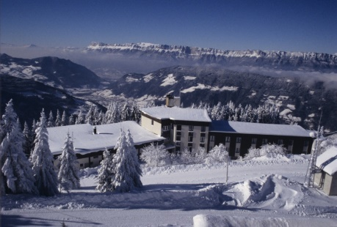 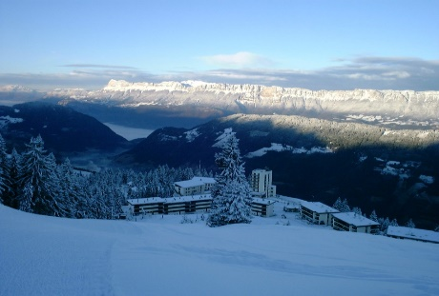 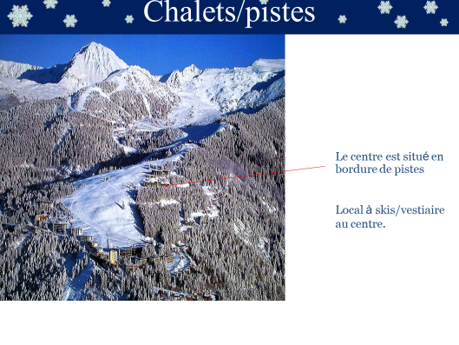

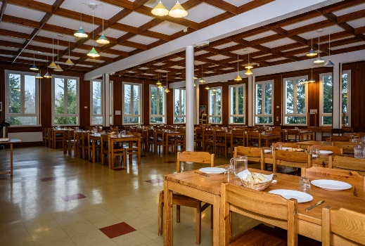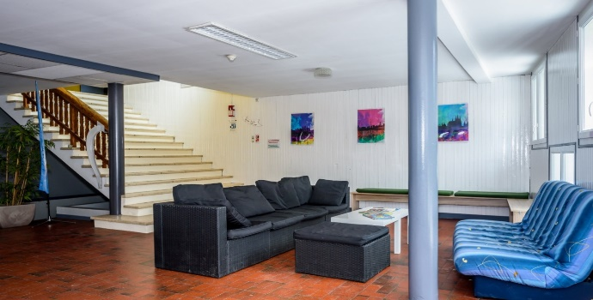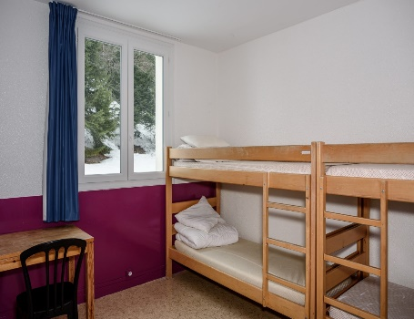

* 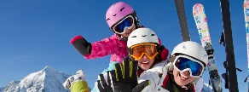ENCADREMENT

Les enfants seront encadrés par 7 adultes (1 directeur : Vincent BRIEZ + 6 animateurs diplômés) qui travaillent régulièrement dans nos accueils de loisirs.

Les cours de ski seront dispensés pendant 5 jours par les moniteurs de l’Ecole de Ski Français (ESF) à raison de 2 heures par jour.

En fin de séjour, les enfants se verront remettre leur médaille (ourson, flocon, 1ère étoile…) dans le cadre du passage des insignes.



* LE TRANSPORT

Il est prévu en autocar en voyage de nuit, prévoir un petit coussin et un plaid.

Distance : 920 kms.

Départ de Marck : Samedi 11 février 2023 au soir ; Rassemblement au complexe des Dryades à 19h30.

*Merci de ne pas stationner sur l’emplacement réservé au bus face à la salle de sports.*

Nous considérons que les enfants ont mangé un repas léger à la maison. Prévoir une petite collation, de l’eau (pas de gazeux) et quelques sachets plastiques et mouchoirs au cas où l’enfant tomberait malade au cours du trajet.

Retour à Marck : Dimanche 19 février 2023 au matin vers 8h30 – Face à la salle des Dryades (confirmation de l’heure exacte à 7h30 sur le Facebook).

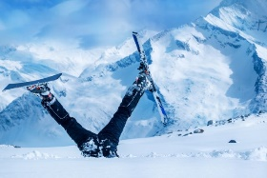

* ACTIVITES PROPOSÉES
* Le ski alpin :

- L’équipement complet de ski (casques compris) et les forfaits de remontées mécaniques sont fournis ;

- 5 cours ESF de 2h (15h-17h)

12 enfants maximum par groupe de ski, répartis par niveau, et accompagnés par les animateurs ;

- Passage des tests et remise des médailles en fin de séjour au chalet.

* 1 séance de raquettes ;
* 1 démonstration de manipulation du détecteur de victime d’avalanche ;
* Une visite pédagogique à la ferme de la Grangette ;
* Visite du musée du Grésivaudan ;
* 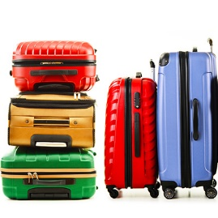Jeux de neige, luge ;
* Animations et veillées.

### LE SOIR DU DEPART : LES BAGAGES & L’ARGENT DE POCHE

Les bagages (valises ou sacs), un par enfant, seront solidement fermés.

Une étiquette, mentionnant **le nom et le prénom de l’enfant**, sera apposée de façon visible sur le bagage.

Remettre une copie de la feuille d’inventaire au moment du départ pour que les animateurs puissent effectuer l’inventaire. Dans le cas contraire, aucune réclamation ne pourra être faite.

La commande de fromages devra être établie avant le départ, le formulaire joint à cette brochure sera à remettre dans une enveloppe séparée avec le chèque du montant exact à payer.

2 enveloppes seront nécessaire : (ne pas les fermer, l’argent sera recompté) :

* Une enveloppe « Argent de poche » à donner le soir du départ, il est inutile de lui en donner trop, prévoir de la monnaie ; 30/40 € sont largement suffisants.
* Une enveloppe « Commande fromages » avec le formulaire + montant exact à payer par chèque à l’ordre de « *Ferme de la Grangette*» à donner avant le 20 janvier 2023 au service jeunesse.

Pour le temps libre, votre enfant peut prendre de la musique, un livre, un petit jeu de société. *Le* *téléphone portable, les consoles de jeux sont interdits*, de même rappelons que les objets de valeur seront sous la responsabilité des enfants.



### SANTE

Les enfants qui ont un **traitement médical** à prendre au cours du séjour devront faire l’objet d’une attention particulière.

En effet, il est interdit au personnel d’encadrement de donner un médicament sans ordonnance.

Il est donc demandé aux parents concernés de **fournir l’ordonnance médicale datée et lisible** avec **TOUS** les médicaments à administrer ainsi qu’une autorisation parentale écrite (à mettre dans une boîte « style Tupperware » avec une étiquette portant son nom et prénom).

Au cours du séjour, si une consultation médicale a lieu, il est rappelé que l’avance des soins sera assurée par notre prestataire « ADAV ». Au retour, il sera donc demandé aux parents d’établir un chèque correspondant aux frais avancés. Ce montant via les feuilles de soins, sera normalement remboursé par la sécurité sociale et votre complémentaire.

Pour les personnes bénéficiaires de la Complémentaire Santé Solidaire, il est obligatoire de remettre une photocopie de l’attestation au service jeunesse.

**Port du masque non obligatoire** à ce jour. Ne pas oublier la boite de masques jetables (de 25) avec le nom et prénom de l’enfant.

* COMMUNICATION

Le courrier devra être adressé à l’adresse suivante :

NOM - Prénom de l’enfant

Groupe Ville de MARCK

Centre Jeanne Géraud

6452, Le Malatray – Le Collet

38 580 ALLEVARD LES BAINS

Pensez que votre enfant sera très content de recevoir une lettre ou une carte de votre part, n’hésitez pas à lui écrire. Un courrier peut être donné à l’équipe d’animation le jour du départ.



La page Facebook « Séjour Neige Marck 2023 » sera mise à jour quotidiennement.

En cas de problème, vous serez obligatoirement informés dans les plus brefs délais.

Uniquement en cas d’urgence, vous pouvez contacter le 06.30.27.20.80 (Vincent BRIEZ).

Rappel :

Les paiements s’effectueront du 11 au 20 janvier 2023 via le portail famille.

Le tarif plein sera appliqué par défaut si aucun justificatif Caf n’est donné.

Si en janvier 2023, votre quotient est inférieur à 901 € : vous devrez fournir en mairie une attestation Caf mentionnant votre quotient familial ou l’attestation « Aide aux Temps Libres » afin de recalculer le montant du séjour.

Pour les bénéficiaires de l’aide ATL et qui n’ont pas encore reçu le document ATL (imprimé vert), un chèque de caution de 334 € sera exigé et un paiement de 1 ou 35 € sera obligatoire à faire en janvier 2023.

Rappel tarifs :

- Si notification ATL avec un quotient < 450 € : 1 €

- Si notification ATL avec un quotient entre 451 et 617 € : 35 €

- Si quotient inférieur ou égal à 760 € : 345 €

- Si quotient compris entre 761 € et 900 € : 355 €

- Si quotient supérieur ou égal à 901 € : 385 €

- Extérieurs (grands-parents marckois ou scolarisés à Marck)

Si QF inférieur à 617 € : 490 €

Si QF supérieur ou égal à 617 € : 500 €

*Le service jeunesse reste à votre disposition avant le séjour pour toute interrogation.*

Vincent BRIEZ @ : vincent.briez@ville-marck.fr ✆ 03 21 46 22 22

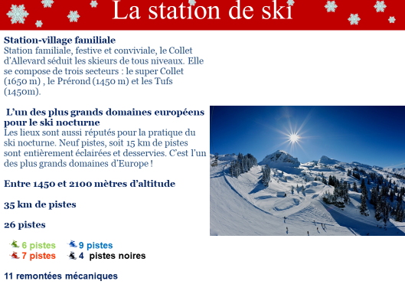 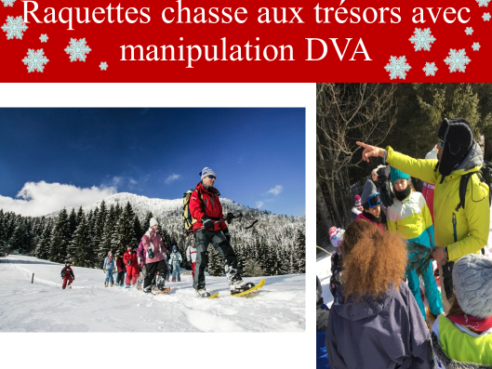

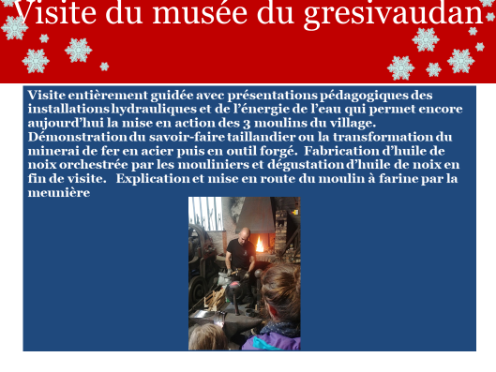 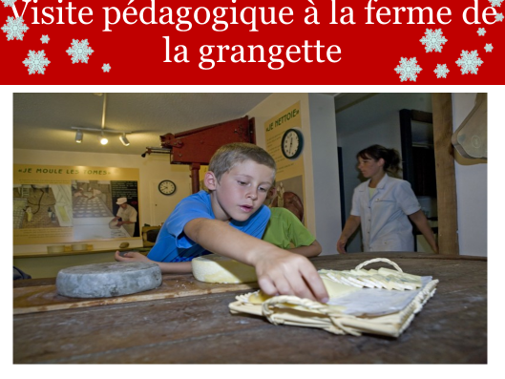

*Vivement le samedi 11 février*☺

IMPRIME « ARGENT DE POCHE & COMMANDE « FROMAGES »

*A remettre le jour du départ :*

*+ 1 enveloppe « Argent de poche »*

+ A donner avant le 20 janvier 2023 au service jeunesse

*1 enveloppe « Commande Fromages »*

----✂---------------------------------------------------------------------------------------------------------------------------

*Coupon à mettre dans l’enveloppe « Fromages »*

NOM DE L’ENFANT : ……………………………………………………….

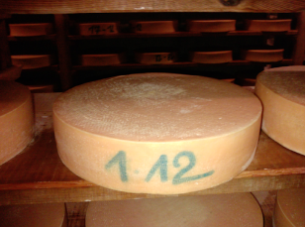

*Le Montgaren*

Fromage à pâte pressée mi-cuite, le Montgaren est un fromage à la texture ferme et fondante. Nous vous proposons 2 affinages différents : le Montgaren jeune aura au minimum 3 mois. Son goût de noisette sera léger. Le montgaren affiné, lui, sera resté minimum 6 mois en cave. Son goût sera plus prononcé avec des notes torréfiées. *Poids d'une meule : environ 10 kg.*

**

*La Tomme de Belledonne*

C'est le fromage typique de notre massif. Faisant partie de la grande famille des tommes, elle est affinée au minimum 2 mois pour que ça croûte fleurie soit bien développée. C'est après ce temps passé en cave que le fromage révélera son arôme végétal de sous-bois. *Poids d'une tomme : environ 1,3 kg.*

|  |  |  |  |
| --- | --- | --- | --- |
| Produits | Prix unitaire | Quantité | Total |
| Montgaren  (Part de 250 g) | 4,50 € |  |  |
| La Tomme de Belledonne  (Part de 300 g) | 4,50 € |  |  |
| TOTAL (chèque) | | |  |

MONTANT TOTAL DE LA COMMANDE « FROMAGES » : ……………………………………...

*Règlement par chèque, indiquez svp, à l’ordre de : « Ferme de la Grangette »*

----✂---------------------------------------------------------------------------------------------------------------------------

*Coupon à mettre dans l’enveloppe « Argent de poche »*

NOM DE L’ENFANT : ……………………………………………………….

MONTANT DE L’ARGENT DE POCHE : …………………………………………………………….

- -

- -

- -

- -

- -

- -

Signature du responsable Mairie : Signature des parents et/ou jeune :

ALLER

ALLER





SÉJOUR A LA NEIGE 2023

A REMPLIR UNIQUEMENT SI LE DOSSIER EST RETENU

(Ou Certificat médical du médecin)

CERTIFICAT MEDICAL

*A donner avant le 20 janvier 2023*

(Datant de moins de 3 mois avant le départ en séjour de vacances)

Je soussigné …………………………………………………………………………………………..……,

Docteur en médecine

Certifie que le (la) jeune …………………………………………………………………………………..

(Nom-prénom)

1) est physiquement et physiologiquement apte à participer à un séjour en collectivité et peut pratiquer les activités physiques ou sportives proposées durant le séjour *

* Ces activités sont pratiquées dans un but éducatif et récréatif ou de découverte.

2) est à jour des vaccins obligatoires

Fait à ………………………………………

Le …/…/…

Signature et cachet du médecin